Работа 10

Был создан файл pyproject.toml со следующими параметрами в корне каталога проекта

[tool.pylint.format]  
expected-line-ending-format = 'LF'  
ignore-long-lines = false  
max-line-length = 79  
  
[tool.pylint.main]  
jobs = 0  
py-version = [3, 7]  
  
[tool.pylint.messages-control]  
disable = [  
'import-error',  
'missing-class-docstring',  
'missing-function-docstring',  
'missing-module-docstring',  
'too-few-public-methods',  
]  
  
[tool.pylint.string]  
check-quote-consistency = true  
check-str-concat-over-line-jumps = true

Был установлен pylint и проведена проверка кода при помощи него, он выдал 0.00 для первой программы и 0.00 для второй, ошибки крылись в:

Использовании CRLF вместо LF

Лишних строках

Использовании конструкции == False вместо is False в логических выражениях

Слишком длинных строках комментариев

Лишних пробелах

Отсутствии финального энтера после кода

Лишних скобках после if

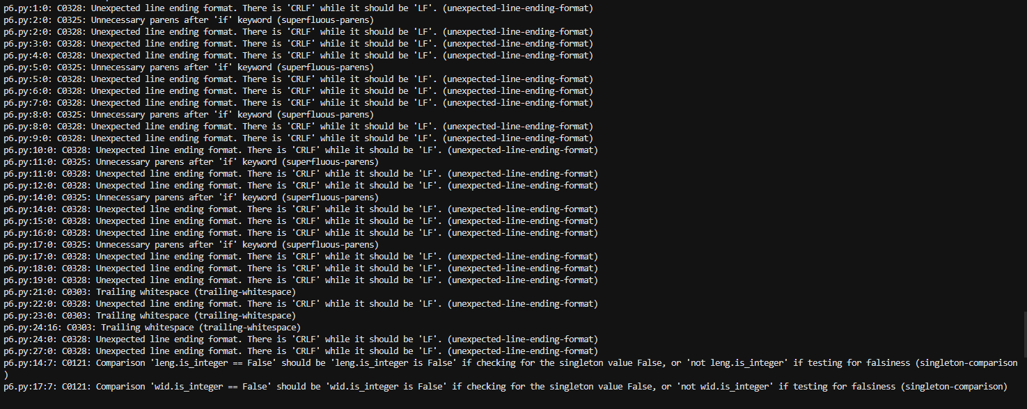

После всех поправок индекс pylint стал равен 10

